姓名：黄李燕 | 专业：信息管理与信息系统 | 班级：20181171 | 学号：2018117111
科目：Android应用开发 |  | 实验日期：2021.06
实验题目：课本第六章实操
【实验目的】掌握课本第六章上机操作内容。
【实验内容】
Android多线程编程
线程主要分为：UI线程（主线程）和子线程(外部设备、后台通讯）
（1）在子线程中更新UI
和许多其他的GUI库一样，Android的UI也是线程不安全的。也就是说，如果想要更新应用程序里的UI元素，必须在主线程中进行，否则就会出现异常。
①新建一个AndroidTreadTest项目，然后修改activity_main.xml中的代码，如下所示：
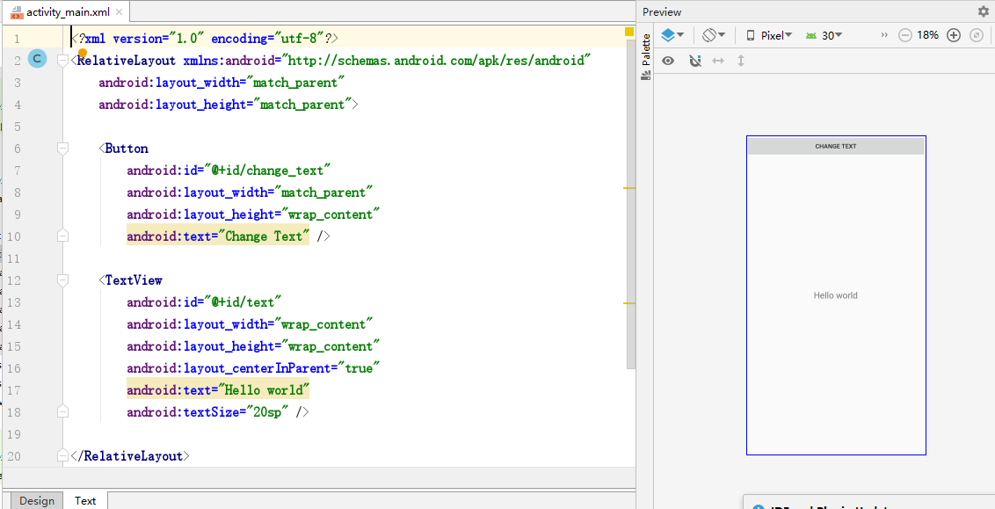
注意：Android是不允许在子线程进行UI操作的。但是有时，必须在子线程里执行一些耗时的任务，然后根据任务的执行结果来更新相应的UI控件，对于这种情况，Android提供了一套异步信息处理机制，完美解决在子线程中进行UI操作的问题。
②修改MainActivity中的代码，如图所示：
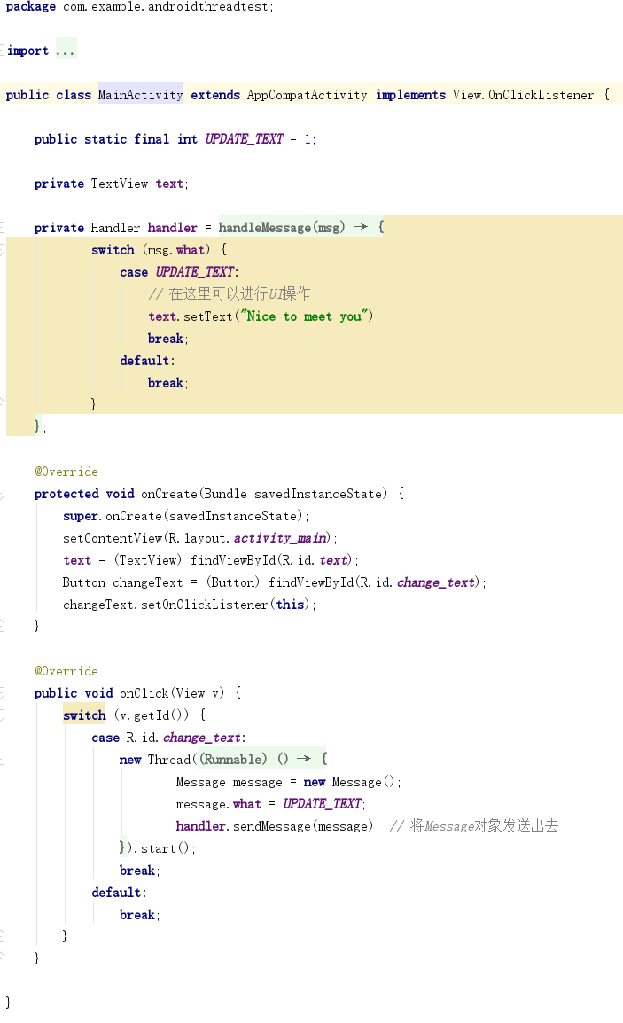
③运行结果：
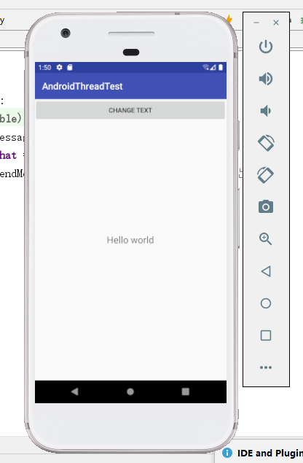
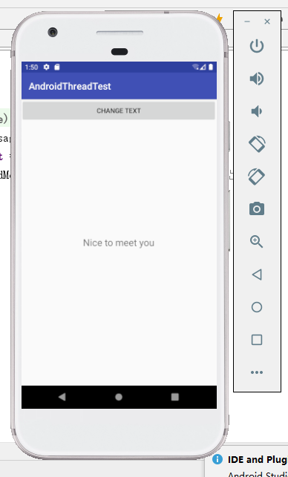
【实验心得与体会】
实验中我们并没有在子线程里直接进行UI操作，而是创建了一个Message对象，并将它的what字段的值指定为updateText，然后调用Handler的sendMassage（）方法将这条Massage发送出去。很快，Handler就会收到这条Massage，并在handlerMassage（）方法中对它进行处理。注意此时handlerMassage（）就在主线程中运行了。
总之，方法总比困难多。

【教师评语和成绩】

成绩： 指导教师： 日期：

